Федеральное государственное автономное образовательное учреждение высшего образования

 Национальный исследовательский университет ИТМО

Факультет программной инженерии и компьютерной техники

Направление подготовки 09.03.04 Программная инженерия

Дисциплина «*Тестирование программного обеспечения*»

**Отчёт**

**По лабораторной работе №3**

**Вариант:** [**ostrovok.ru**](http://ostrovok.ru)

Студент:

*Митичев И.Д.*

группа *P3316*

Преподаватель:

*Ермаков М. К.*

г. Санкт-Петербург, 2025 г.

**Текст задания**

[ostrovok.ru](http://ostrovok.ru)

**Требования к выполнению работы:**

1. Тестовое покрытие должно быть сформировано на основании набора прецедентов использования сайта.
2. Тестирование должно осуществляться автоматически - с помощью системы автоматизированного тестирования [Selenium](http://docs.seleniumhq.org/).
3. Шаблоны тестов должны формироваться при помощи Selenium IDE и исполняться при помощи Selenium RC в браузерах Firefox и Chrome.
4. Предполагается, что тестируемый сайт использует динамическую генерацию элементов на странице, т.е. выбор элемента в DOM должен осуществляться не на основании его ID, а с помощью [XPath](http://ru.wikipedia.org/wiki/XPath).

**Выполнение**

**Исходный код:** [**Karabas890/TPOLab3: TPOLab3**](https://github.com/Karabas890/TPOLab3)

**Use Case-диаграмма с прецедентами использования сайта**

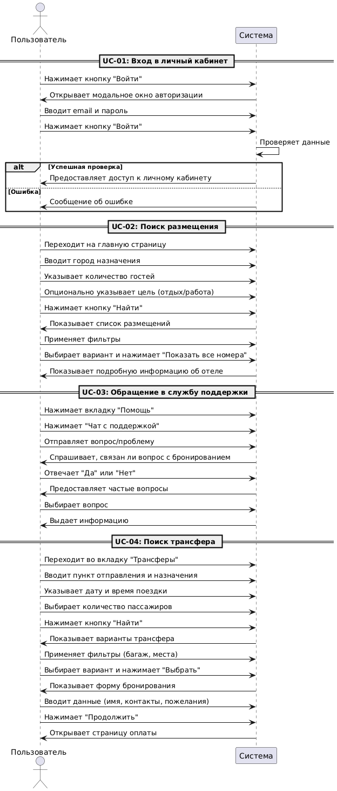

Прецеденты использования сайта [[ostrovok.ru](http://ostrovok.ru)/](https://otvet.mail.ru/):

**UC-01: Вход в личный кабинет**

|  |  |
| --- | --- |
| Система | Сайт [ostrovok.ru](http://ostrovok.ru) |
| Основное действующее лицо | Пользователь |
| Цель | Получить доступ к личному кабинету для управления бронированиями |
| Триггер | Пользователь нажимает кнопку "Войти" и вводит учетные данные |
| Результат | Доступ к личному кабинету, отображение информации о текущих и прошлых бронированиях и прочей информации |

Основной поток событий:

|  |  |  |
| --- | --- | --- |
| **№** | **Действующее лицо** | **Шаг** |
| 1 | Пользователь | Нажимает кнопку «Войти» в верхнем меню |
| 2 | Система | Открывает модальное окно авторизации |
| 3 | Пользователь | Вводит адрес электронной почты и пароль |
| 4 | Пользователь | Нажимает кнопку «Войти» |
| 7 | Система | Проверяет введенные данные |
| 8 | Система | При успешной проверке предоставляет доступ к личному кабинету |

**UC-02: Поиск размещения**

|  |  |
| --- | --- |
| Система | Сайт <https://ostrovok.ru> |
| Основное действующее лицо | Пользователь |
| Цель | Найти подходящее размещение |
| Триггер | Пользователь вводит параметры поиска и нажимает кнопку «Найти» |
| Результат | Получение информации о размещении |

Основной поток событий:

|  |  |  |
| --- | --- | --- |
| **№** | **Действующее лицо** | **Шаг** |
| 1 | Пользователь | Переходит на главную страницу сайта |
| 2 | Пользователь | Вводит город назначения в поле «Направление» |
| 3 | Пользователь | Указывает количество гостей |
| 4 | Пользователь | Опционально указывает цель(отдых/работа) |
| 5 | Пользователь | Нажимает кнопку «Найти» |
| 6 | Система | Отображает список доступных вариантов размещения |
| 7 | Пользователь | Применяет фильтры (цена, рейтинг, удобства и прочее) для уточнения результатов |
| 8 | Пользователь | Выбирает подходящий вариант и нажимает “Показать все номера” |
| 9 | Система | Показывает страницу с подробной информацией об отеле |

**UC-03: Обращение в службу поддержки**

|  |  |
| --- | --- |
| Система | Сайт <https://ostrovok.ru> |
| Основное действующее лицо | Пользователь |
| Цель | Помощь или консультацию по вопросам бронирования |
| Триггер | Пользователь нажимает кнопку «Помощь» |
| Результат | Получение необходимой информации |

Основной поток событий:

|  |  |  |
| --- | --- | --- |
| **№** | **Действующее лицо** | **Шаг** |
| 1 | Пользователь | Нажимает на вкладку “Помощь” в верхнем меню |
| 2 | Пользователь | Нажимает на “Чат с поддержкой” |
| 3 | Пользователь | Описывает свой вопрос или проблему и отправляет ее |
| 4 | Система | Спрашивает, связан ли вопрос с существующим бронированием |
| 5 | Пользователь | Отвечает “Да” или “Нет” |
| 6 | Система | Предоставляет частые вопросы по теме |
| 7 | Пользователь | Выбирает подходящий вопрос |
| 8 | Система | Выдает необходимую информацию |

**UC-04: Поиск трансфера**

|  |  |
| --- | --- |
| Система | Сайт <https://ostrovok.ru> |
| Основное действующее лицо | Пользователь |
| Цель | Забронировать трансфер для поездки |
| Триггер | Пользователь переходит во вкладку «Трансфер» и вводит параметры поездки |
| Результат | Подтверждение бронирования трансфера и получение информации о поездке |

Основной поток событий:

|  |  |  |
| --- | --- | --- |
| **№** | **Действующее лицо** | **Шаг** |
| 1 | Пользователь | Переходит во вкладку «Трансферы» |
| 2 | Пользователь | Вводит пункт направления и назначения |
| 3 | Пользователь | Указывает дату и время поездки |
| 4 | Пользователь | Выбирает количество пассажиров |
| 5 | Пользователь | Нажимает на кнопку “Найти” |
| 6 | Система | Отображает список доступных вариантов трансфера |
| 7 | Пользователь | Применяет дополнительные фильтры (количество багажа, количество мест) |
| 8 | Пользователь | Выбирает подходящий вариант и нажимает «Выбрать» |
| 9 | Система | Отображает форму бронирования с деталями поездки |
| 10 | Пользователь | Вводит необходимые данные (имя, контактная информация, дополнительные пожелания) |
| 11 | Пользователь | Нажимает на кнопку “Продолжить” |
| 12 | Система | Открывает страницу оплаты |

**CheckList тестового покрытия**

|  |  |  |
| --- | --- | --- |
| **Прецедент** | **Тестовые сценарии** | **Статус** |
| **UC-01** Вход в личный кабинет | * TS-01-01: Успешная авторизация * TS-01-02: Невалидныеданные | ✅ |
| **UC-02** Поиск размещения | * TS-02-01: Успешное заполнение всех полей и вывод информации о размещении * TS-02-02: Невалидное имя отеля | ✅ |
| **UC-03** Обращение в службу поддержки | * TS-03-01: Получение ответа | ⚠️ |
| **UC-04** Поиск трансфера | * TS-04-01: Вход на страницу по заполнению информации для отплаты * TS-04-01 Невалидное имя трансфера | ✅ |

**Описание набора тестовых сценариев**

**Группа 1: Вход в личный кабинет**

* **Сценарий: TS-01-01 Успешный вход**Дано: Пользователь на главной странице  
  Когда: Вводит корректные данные для авторизации  
  Тогда: Отображается почта в хедере
* **Сценарий: TS-01-02 Невалидные данные для входа**Дано: Пользователь на главной странице  
  Когда: Вводит некорректный логин  
  Тогда: Отображается сообщение об ошибке

**Группа 2: Поиск размещения**

* **Сценарий: TS-02-01 Успешное заполнение всех полей и вывод информации о размещении**Дано: Пользователь на главной странице  
  Когда: Вводит корректные данные во все поля и нажимает кнопку подробную информацию об отеле  
  Тогда: Отображается подробная информация об выбранном варианте
* **Сценарий: TS-02-02 Невалидное имя отеля**Дано: Открыта форма вопроса  
  Когда: Вводит некорректное или несуществующее имя отеля  
  Тогда: Отображается сообщение об ошибке "Мы не знаем такое место :("

**Группа 3: Обращение в службу поддержки**

* **Сценарий: TS-03-01 Получение ответа**Дано: Пользователь открыл форму обращения в службу поддержки  
  Когда: Отправляет запрос в поддержку  
  Тогда: Отображается ответ от службы поддержки

**Группа 4: Поиск трансфера**

* **Сценарий: TS-04-01 Вход на страницу по заполнению информации для оплаты**

Дано: Пользователь находится на странице трансфераКогда: Заполняет корректно все поля и переходит к оплате  
Тогда: Отображается форма оплаты или подтверждение успешного перехода

* **Сценарий: TS-04-02 Невалидное имя трансфера**

Дано: Пользователь находится на странице поиска трансфераКогда: Вводит некорректное или несуществующее имя трансфера  
Тогда: Отображается сообщение об ошибке "Мы не знаем такое место :("

**Результаты тестирования**

Тесты успешно выполняются:

**Изображение выглядит как текст, снимок экрана

Содержимое, созданное искусственным интеллектом, может быть неверным.**

**Выводы**

В ходе выполнения лабораторной работы я научился использовать фреймворк Selenium, предназначенный для функционального тестирования веб-приложений, а также освежил знания о XPath.